Муниципальное бюджетное образовательное учреждение
средняя образовательная школа 1 им. М.И.Калинина
города Белореченска муниципального образования Белореченский район

СОГЛАСОВАНО: УТВЕРЖДАЮ:
Методист МКУ ЦРО Директор МБОУ СОШ1
_______Белоус О.Ф. ________ Плохой А.А.

. «31» 08_2023 г.

План
работы библиотеки
МБОУ СОШ1
на 2023 – 2024 учебный год



г. Белореченск
2023

Аализ работы библиотеки за 2022- 2023 учебный год.
Работа школьной библиотеки в 2022- 2023 учебном году, совместно с педагогическим коллективом, была направлена на помощь школе по совершенствованию методов обучения учащихся, на активное вовлечение подрастающего поколения в научно-исследовательскую деятельность школы, города, на обеспечение единства обучения и воспитания, на формирование интеллектуального, культурного и нравственного развития личности.

I. Основные задачи библиотеки:
- обеспечение учебно -воспитательного процесса и самообразования путем групп читателей;
- сопровождение образовательного процесса в рамках реализации ФГОС, которое осуществляется в трех направлениях:
1) информационно-методическое обеспечение общеобразовательного процесса в тех аспектах, которые прописаны в стандарте;
2) развитие информационной грамотности учащихся;
3) информационное и методическое обеспечение образовательных траекторий учащихся
- привитие любви к книге и воспитание культуры чтения, бережного отношения к книгам;
- воспитание патриотизма и любви к России, родному краю, их истории;
- привлечение каждого учащегося к систематическому чтению с целью успешного изучения учебных предметов, познавательных интересов и способностей;
-содействие повышению методического, педагогического мастерства работников школы;
II. Основные функции библиотеки.
Образовательная - поддерживать и обеспечивать образовательные цели, сформулированные в концепции школы и в школьной программе.
Информационная - предоставлять возможность использовать информацию вне зависимости от ее вида, формата, носителя.
Культурная - организовывать мероприятия, воспитывающие культурное и социальное самосознание, содействующие эмоциональному развитию учащихся.
Воспитательная - библиотека способствует развитию чувства патриотизма по отношению к государству, своему краю и школе; помощь в социализации обучающихся, развитии их творческих способностей.
III. Основные контрольные показатели за 2022 - 2023 учебный год.
Анализ работы библиотеки за прошедший учебный год
Сильные стороны | Слабые стороны, внутренние проблемы
Внутренний диагноз:  - укомплектованность фонда учебников по основным предметам на 100%  -библиотека компьютеризирована  -есть выход в Интернет - просторное помещение  - владение библиотекарем ИКТ - библиотечные уроки по плану-графику Внешний диагноз: - методическая поддержка ЦРО - регулярное посещение семинаров библиотечных работников ОУ, обучение на курсах повышения квалификации | Внутренний диагноз:  - слабо укомплектованный фонд современной детской и подростковой литературы на традиционных и нетрадиционных носителях; -нет постоянных финансовых вливаний для пополнения фонда методических документов для учителей  Внешний диагноз: - повышение цен на документы
Количественные показатели за прошедший год
 |  | 2022-2023
Кол-во читателей Посещений  Книжный фонд-  Учебный фонд  Книговыдача  Посещаемость  Читаемость  Обращаемость |  | 780  1368  30988  13580  15663  1,8  20,6  0,5
Всего массовых мероприятий: - из них кн. выставок - из них с исп. мультимедиапроектора  - по привитию любви к книге обзоров литературы  - литературных композиций |  | 95  47  28  24
Выступлений на педсоветах, родит, собраниях и пр. |  | 1
Анкетирование, тестирование читательских интересов читателей |  | 11
Индивидуальных бесед, планов чтения |  | 20
Библиотечных уроков |  | 9
Библиографических списков |  | 10
Буклетов, флайеров и пр. |  | 4
Презентаций |  | 24
Акций |  | 2

Качественная показатели.
Охват всех категорий читателей, дифференцированный подход в обслуживании:
В своей работе пользователями библиотеки являются все категории читателей (педагоги, ученики, родители, работники УНО, школьные библиотекари. и др.). Дифференцированный подход в обслуживании осуществлялся через многообразие форм и методов библиотечной деятельности, через индивидуальную и групповую работу среди читателей.
Эффективность и разнообразие форм и методов работы мероприятий:
Об эффективности мероприятий библиотеки можно судить по возросшим показателям книговыдачи, положительным отзывам читателей. Формы и методы работы в 2022-2023 учебном году включали: постоянные и сменные выставки литературы, раскрывающие книжный фонд: выставки иллюстрации, циклы ежемесячных обзоров по литературоведению, кубановедению, литературные викторины и конкурсы.
Использование интересных решений, мультимедиапроектора:
Важной частью работы я считаю систематическое проведение библиотечных уроков, где учащиеся получают библиотечно- библиографические знания, формируют свою информационную культуру На уроках используются различные приемы - музыкальное сопровождение, игра, практическое занятие; формы- виртуальные путешествия, видеофильмы, презентации.
Актуальность массовых мероприятий :
Массовые мероприятия, проведенные библиотекой в прошедшем учебном году, гармонично вливались в систему воспитательной работы школы, благодаря их актуальности..
Использование всех возможностей и ресурсов библиотеки:
В прошедшем учебном году в библиотеке была проведена реорганизация всего фонда, что дало возможность улучшить оперативность розыска информации. Составлены рекомендательный список «В помощь классному руководителю», «Прочти- это интересно», «ЕГЭ- 2023», картотеки «Книги о войне», «Книги о природе», «Жизнь Краснодарского края».. Широкое пользование интернет – ресурсами.
Учет возрастных особенностей:
Библиотека старается привлечь к чтению учащихся всех возрастных групп. Специфика этой работы заключается в поиске индивидуальных и групповых подходов, учете возрастных особенностей детей. Учитываются требования САНПИНа (размер шрифта, наличие и количество иллюстраций, читательское назначение и пожелания руководителей чтения) Главным фактором в данной работе является создание психологического комфорта (диалог «ребенок- библиотека)

Участие учеников, актива библиотеки в проведении мероприятий и др.:
В активе школьной библиотеки состоят учащиеся 5-8 классов.
Цель работы библиотечного актива – пропаганда книги, развитие творческих способностей ребенка. Актив выполняет самую разнообразную работу: обрабатывает и расставляет книги, организовывает книжные выставки, работает с задолжниками. Активное участие ребята приняли в организации месячника школьных библиотек, в акции «Подари книгу школьной библиотеке», в проведении мероприятий по кубановедению.

IV.Работа с фондом.
В течение учебного года проводилась работа с книжным фондом. Книжный фонд расставлен согласно библиотечно-библиографической классификации. Проведена проверка по ведению суммарной книги учета, инвентарной книги. Все новые книги были оформлены и занесены в суммарную и инвентарную книги.
Оформлена подписка на периодическую печать.
Одной из главных задач школьной библиотеки является комплектование библиотечных фондов и обеспечение учащихся учебниками.Библиотечный фонд формируется в соответствии с учебным планом и образовательными программами, реализующими образовательным учреждением. СОШ1 начала работу по комплектованию учебников издательства Просвещения в системе АИС.

Приложение №1.

V. Массовая работа.
В работе библиотеки школы №1 используются разные формы и методы: это мастер-классы, электронные презентации, виртуальные путешествия, литературно-музыкальные композиции, обзоры. информационно-библиографические уроки, книжные выставки, просмотры.
Мероприятия библиотеки МБОУ СОШ № 1, по пропаганде художественной литературы:
1. Путешествие «Гуляем по городу Екатеринадару»
2. Устный Журнал «Читаем книги о войне»
3. Электронная презентация «Библия – книга на все времена».
Большое внимание уделяется работе по патриотическому воспи танию и темам кубановедения.
Среди 5-11 классов был поведен конкур рисунков «Наша родная Кубань». Вместе с 7-ми классами совершено виртуальное путешествие по Краснодару. Второклассники посмотрели презентацию «Редкие птицы Краснодарского края». 6-а класс показывал свою эрудицию в викторине «Знай свой край». Учеников 4-го библиотекарь познакомила с творчеством Белореченского художника Вторенко, детям была представлена презентация «Жизнь как яркий отблеск зари», посвященная нашему земляку, художнику – иллюстратору детской книги. Результатом этого мероприятия была выдача книг К.Чуковского, Г. Х. Андерсена, братьев Гримм.

К празднику, посвященному школьной библиотеки, в библиотеке был оформлен стенд «Октябрь - международный месячник школьных библиотек». На нем была дана информация об идее и целях этого события; план работы библиотеки; объявления об акциях »Подари книгу школьной библиотеке» и «Неделя прощения (возврати задержанную книгу в библиотеку)», проводились различные мероприятия.
В рамках месячника библиотека встретила в своих стенах первоклассников. Им рассказали о правилах пользования библиотекой и бережном отношении к книгам. В заключении была показана презентация «В гостях у сказки».
В рамках месячника к ученикам 2а класса пришли библиотекарь и

сказочные герои литературно- музыкальной и« Что за чудо эти сказки».

Гарагаш Амина спела песню «Сказочная страна». Ученики 8-в класса в

костюмах древних сказителей – баюнов познакомили с историей сказок ,

прочитали отрывки и поэмы Пушкина « Руслан и Людмила».

В игровой форме (интерактивная викторина «Путешествие в сказку») дети

ответили на вопросы викторины о сказках и любимых героях. Ребята вместе с

учителем Н.В.Григорян сделали закладки для книг,которыми обменялись друг с

другом.

Pебята 7-го класса участвовали в часе информационной культуры «Читай газеты и журналы – узнаешь ты немало» и прошли тестирование «Умеешь ли ты читать художественную литературу» ,в результате которого выяснили, что у них есть определенный читательский талант, но не хватает внимательности и более глубокого анализа прочитанного.
Объявленная акция «Подари школьной библиотеке книгу» также не осталась без внимания . Ребятами был пополнен фонд библиотеки 52 детскими книгами. Победителями в этой акции стал 4-Б 9- Б классы.

Активно используются в библиотечной деятельности и традиционные формы пропаганды печатной подукциии- выставки.
На абонементе оформлены постоянно действующие выставки «О, спорт, ты вестник мира…», «Я выбираю жизнь» , «У истоков духовной культуры», «Русская литература- сокровищница мировой культуры».
Сегодня приоритетное направление деятельности школьных библиотек – сохранение истории родного края, воспитание чувства патриотизма, интереса к отечественной истории в целом. Это направление родственно и музейной деятельности, поэтому музейные уроки стали неотъемлемой частью моей работы.
К литературно- музыкальной композиции, посвященной Дню освобождения Белореченского края была оформлена книжная выставка «Выстояв, мы победили». Кроме литературы на этих выставках были представлены экспонаты школьного музея: боевая каска, фляжка, гильзы. Один из разделов выставкой был посвящен воинам-землякам.

Проводилась работа и по экологическому воспитанию. Вместе с детьми 7-б класса была подготовлен классный час «Будущее Земли зависит от тебя». Ребята рассказывали об экологических проблемах Краснодарского края, сделали выставку поделок из пластиковых бутылок и другого «ненужного мусора», .
Работа библиотек не ограничивается проведением традиционных библиотечных мероприятий в виде тематических бесед, обзоров, выставок. Она строится на комплексной основе, объединяя усилия учителей, психологов, медработников, сотрудников правоохранительных органов.

VI. Справочно-библиографическая работа.
Проводится регулярный просмотр, чтение, информационные обзоры периодической печати для учителей и учащихся.
Систематически пополняются тематические картотеки статей, АК и СК., фон библиографических справок
Школьной библиотекой проводились занятия по «Основам библиотечно- информа ционной культуры» по специальному плану.
Были оформлены рекомендательные списки литературы «100 лучших детских книг», «Занимательное краеведение», «Кубань родная –край казачий», буклеты по ЗОЖ.
Вызывает интерес у детей информационный стенд «Библиотека- страна чтения» с систематически меняющими материалами.

VII. Работа с педагогическим коллективом.
Библиотека является активным участником образовательного процесса. Подготовлены выставка периодической печати «Прочти- это интересно», проведены обзоры новой учебно – методической литературы «Новое - в практику работы» на педсоветах. В работе библиотеки имеет место взаимное сотрудничество с классными руководителями по проведению уроков информации, внеклассных мероприятий, предметных недель.

VIII. Работа с активом.
В активе школьной библиотеки состоят учащиеся 5-8 классов..
.. Актив выполняет самую разнообразную работу: обрабатывает и расставляет книги, проверяет фонд, организовывает книжные выставки, работает с задолжниками, рекламирует деятельность библиотеки. Активное участие ребята приняли в организации месячника школьных библиотек, в акции «Подари книгу школьной библиотеке», в проведении мероприятий по кубановедению.

IX. Взаимодействие с другими библиотеками, повышение квалификации
Школьная библиотека является участником межбиблиотечного обмена школьных библиотек города. Активно обмениваемся учебниками с СОШ № 2, 3, 4, 5, 8, 9, 31, 68 (по мере необходимости).
Проводятся совместные мероприятия с центральной районной библиотекой (К дню матери, дню защитников Отечества, Дню Победы и др..
Для решения задачи по использованию современных образовательных технологий, в целях повышения качества библиотечного обслуживания постоянно посещаю МО школьных библиотекарей города и района..
В течение всего учебного года занималась самообразованием, знакомилась со статьями журнала «Библиотека в школе», Интернет- ресурсами.

Х. Выводы.
1. .Школьная библиотека выполняет большой объем работы по предоставлению пользователям необходимого информационного материала
2. СОШ1 начала работу по комплектованию учебников издательства Просвещения в системе АИС.
2. Библиотека нуждается в пополнении фонда художественной и детской литературой.
4.Необходимо активизировать читательскую активность в среднем звене.
5.Продолжить работу над повышением качества и доступности информатизации, качеством обслуживания пользователей.

Календарно- тематический
план работы библиотеки
на 2023-2024 год.

2023- Год педагога и наставника в России
2024- Год Российской академии наук

Цель и задачи школьной библиотеки.

Цель:

способствовать формированию мотивации пользователей к саморазвитию,

самообразованию через предоставление необходимых информационных

ресурсов, через обеспечение открытого полноценного доступа к

информации.

Задачи:

✓ создание благоприятных условий для самоопределения и самореализации творческих способностей;

- организация досуга в условиях библиотеки с учетом интересов, потребностей, обучающихся для развития содержательного общения и воспитания культуры;

- пропаганда художественного слова и чтения.

- формировать комфортную библиотечную среду

- обучать читателей пользоваться книгой и другими носителями информации, поиску, отбору и умению оценивать информацию;

План работы библиотеки на 2023 - 2024 учебный года.
1. В помощь учебному процессу и популяризации чтения и книги
№ |  |  | Название | Классы |  |  |  |  | Срок |  |  |  |  |  |  | Ответствен.
1 |  | Обзорная экскурсия в библиотеку «Дом, в котором живут книги» |  |  | 1-е классы |  |  |  |  | Октябрь |  |  |  |  |  | Библиотекарь
2 |  | Литературно- поэтическая композиция «Моим стихам настанет свой черед…» к дню рождению М.Цветаевой |  |  | 8-б |  |  |  |  | Октябрь |  |  |  |  |  | Библиотекарь, учитель русского языка.
4 |  | Тематическая полка «100 лучших книг, которые стоит прочесть» |  |  | все |  |  |  |  | В течение года |  |  |  |  | Библиотекарь
5 |  | Выставка «Учитель перед именем твоим…» |  |  | Все |  |  |  |  | Октябрь- декабрь |  |  |  |  | Библиотекарь, биб. актив
6 |  | ЕГЭ, ОГЭ – 2023- 2024 |  |  | 9-11 |  |  |  |  | Январь- май |  |  |  |  | Библиотекарь, завуч по УР
7 |  | Цикл мероприятий к Всероссийскому месячнику школьных библиотек по специальному плану. Приложение №1. |  |  | все |  |  |  |  | октябрь |  |  |  |  | Библиотекарь, биб. актив
8 |  | «Твой выбор» (просмотр по профориентации) |  |  | 9-11-е  классы |  |  |  |  | декабрь |  |  |  |  | Библиотекарь, классные руководители
9 |  | Выставка «Через тернии к звездам» . |  |  | все |  |  |  |  | апрель |  |  |  |  | Библиотекарь
 |  | Выставки, просмотры по КЗД |  |  | Все классы |  |  |  |  | Сентябрь - май |  |  |  |  | Библиотекарь
 |  | 1.195 лет со дня рождения Льва Николаевича Толстого (1828-1910), русского писателя  2.100 лет со дня рождения Владимира Федоровича Тендрякова (1923-1984), советского писателя  3.150 лет со дня рождения Валерия Яковлевича Брюсова (1873-1924), русского писателя, критика, литературоведа и переводчика  4.120 лет со дня рождения Аркадия Петровича Гайдара (Голикова) (1904-1941) писателя  5.255 лет со дня рождения баснописца Ивана Андреевича Крылова (1769 – 1844)  6.140 лет со дня рождения Александра Романовича Беляева (1884-1942), писателя-фантаста  7. 460 лет со дня рождения Уильяма Шекспира (1564-1616), английского драматурга, поэта  8. 100 лет со дня рождения Юлии Владимировны Друниной (1924-1991), поэтессы |  |  |  |  |  |  |  | Сентябрь  Декабрь  Декабрь  Январь  Февраль  Март  Апрель  Май
ІІ Воспитание здорового образа жизни
1. |  | Выставка-вернисаж «Мир твоих увлечений» |  |  |  |  | 5-7 классы |  |  |  |  |  | Февраль |  | Библиотекарь, биб.актив
2 |  | Презентация «Спортивная гордость Кубани» |  |  |  |  | 8-б кл. |  |  |  |  |  | Март |  | Библиотекарь, учитель физкультуры
III.Нравственное и эстетическое воспитание
1 |  | Обзор книг и журналов «О братьях наших меньших» |  |  |  |  |  | 4-а класс |  |  |  |  | ноябрь |  | Библиотекарь, библиотечный актив
2. |  | Интерактивная игра «Что за празд-  ник Новый год?» |  |  |  |  |  | 3-а |  |  |  |  | декабрь |  | Библиотекарь, библиотечный актив
3 |  | Выставка и литературно- музыкальная композиция  «Загляните в мамины глаза…» |  |  |  |  |  | 8-в класс |  |  |  |  | ноябрь |  | Библиотекарь, совет библиотеки
4 |  | Праздник, посвященный дню птиц |  |  |  |  |  | 2-е  классы |  |  |  |  | Апрель |  | Библиотекарь, классные руководители
ІV Патриотическое воспитание
1 | Выставки, тематические полки «Разговор о важном» |  |  |  |  | Октябрь- май |  |  |  |  |  |  |  | Библиотекарь,  Советник по патриотч. Восп.
2. | Просмотр «Единением Россия сильна»:Дню народного единства |  |  |  |  | Все классы |  |  |  |  | ноябрь |  |  | Библиотекарь, учитель истор.
2. | Устный журнал «  Подвиг твой бессмертен»( к дню юного геря-антифашиста). |  |  |  |  | 5-й класс |  |  |  |  | февраль |  |  | Библиотекарь
4. | Вечер памяти «Твоей судьбы мгновения, солдат!»: к дню Победы |  |  |  |  | 7-в |  |  |  |  | май
 | Кубановедение
1. | Выставка – просмотр «Кубань- земля родная. |  |  |  |  | Все |  |  |  |  |  | В течение года |  | Библиотекарь, библиотечный актив
2. | Выставка «Город над рекой Белой». |  |  |  |  | Все |  |  |  |  |  | В течение года |  | Библиотекарь, библиотечный актив
4. | Классный час «Преданья старины глубокой..» Культура кубанских казаков. |  |  |  |  | 5-а класс |  |  |  |  |  | ноябрь |  | Библиотекарь, классный руководитель
5. | Урок мужества «И в феврале суровом, снежном пришла победа на Кубань». |  |  |  |  | 5-а класс |  |  |  |  |  | февраль |  | Библиотекарь, учитель кубановедения
6 | Рекомендательный список литературы «Кубань моя – мой отчий дом» |  |  |  |  | 5-9-е классы |  |  |  |  |  | ноябрь |  | Библиотекарь
 | Выставка «Я помню! Я гожусь!» К дню Победы |  |  |  |  | все |  |  |  |  |  | Апрель- май |  | Библиотекарь
9
VІ Индивидуальная работ
1. | «Десять любимых книг» - рейтинг самых популярных изданий (оформление выставки) |  |  |  |  | все |  |  |  |  | Май |  |  | Библиотекарь
2. | Выставка одной книги «Это новинка!» |  |  |  |  | все |  |  |  |  | По мере поступления |  |  | Библиотекарь
4. | Обзор новой методической литературы |  |  |  |  | все |  |  |  |  | По мере поступления |  |  | Библиотекарь
VІІІ Работа с педагогическим коллективом
1. | Обзор новой литературы |  |  |  |  |  |  |  |  | 1 раз в квартал |  |  |  | Библиотекарь, председатели МО
2. | Составить план работы |  |  |  |  |  |  |  |  | Октябрь |  |  |  | Библиотекарь
1Х Работа с библиотечным активом |  |  |  |  |  |  |  |  |  |  |  |  |  | Заседания актива
1. | Подведение итогов движения фонда. Анализ обеспеченности учащихся школы учебниками и учебными пособиями на 2023-2024учебный год |  |  |  |  |  |  |  |  | Сентябрь |  |  |  | Библиотекарь
2. | Утверждение перечня программ и учебников на 2024-2025 учебный год |  |  |  |  |  |  |  |  | Декабрь |  |  |  | Методический совет
3. | Формирование общешкольного заказа на учебники в системе АИС |  |  |  |  |  |  |  |  | Январь |  |  |  | Библиотекарь, завуч, учителя- предметники

Х Реклама библиотеки, издательская продукция
1 | Эстетическое оформление библиотеки, включая мелкий ремонт |  | сентябрь | Библиотекарь,  Актив библ.
2 | Буклет-путеводитель по библиотеке для младших классов |  | к 1-му библ. уроку | Библиотекарь,
3 | Памятка для родителей «Научите ребенка любить книгу» |  | Декабрь | Библиотекарь,
XI Профессиональное развитие работников библиотеки
1 | Самообразовательная деятельность |  | В метод. день
2 | Посещение и участие в семинарах,  овещаниях, курсах повышения квалификации,МО |  | По плану ЦРО
3 | Внедрение лучшего опыта работы |  | в течение года
4 | Сбор материала по проблемной теме «Работа библиотеки по пропаганде здорового образа жизни» |  | в течение года
5. | Посещение библиотечных сайтов и форумов |  | в течение года

Приложения к плану
работы библиотеки



Приложение № 1.

План работы
по организации и сохранности школьных учебников

№  п/п | Содержание работы | Дата проведения
1. | Формирование общешкольного заказа на учебники и учебные пособия.  1.1. Поэтапное обновление фонда учебников согласно ФГОС.  1.2. Составление совместно с учителями заказа на учебники с учётом Федерального перечня.  1.3. Утверждение списка учебников, приобретаемых на средства краевого бюджета (субвенции).  1.4. Работа по заказу учебников в системе АИС.  1.5. Участие в районных, семинарах по вопросам учебного книгообеспечения. | Январь - апрель  Февраль-апрель  По требованию  По мере объявления
2. | Работа с родителями:  2.1. Информирование родителей о порядке обеспечения обучающихся учебниками в предстоящем учебном году через оформление информационных стендов с размещением на них:  - положения о порядке обеспечения учащихся учебниками в предстоящем учебном году;  - правил пользования учебниками из фонда библиотеки;  - сведений о количестве учебников, имеющихся в библиотечном фонде, и распределении их по классам.  2.2. Подготовка и раздача перечня учебников, планируемых к использованию в новом учебном году.  2.3. Комплектование фонда учебной литературы - обмен, дарение. | Март-май  Июнь-август  Март-август
3. | Приём и обработка поступивших учебников:  - сверка финансовых документов;  - штемпелевание;  - оформление каталожной (учётной) карточки;  - распределение по классам;  - расстановка поступивших учебников в фонде. | По мере поступления
4. | Контроль за сохранностью учебников:  4.1. Проведение рейдов по сохранности и бережному отношению к учебникам.  4.2. Подведение итогов по рейдам. | Каждую учебную четверть
5. | Выдача учебников. Правила обращения с книгой. | Июнь-август (по графику)
6. | Обмен 1-х частей учебников на 2-е. | Согласно календарно-тематическому плану
7. | Сбор учебников. | Май (по графику)
8. | Ремонт учебников. | Июнь, август
№  п/п | Содержание работы | Дата проведения
9. | Составление отчётных документов, диагностика уровня обеспеченности учащихся учебниками. | Сентябрь
10. | Работа с резервным фондом учебников:  10.1. Ведение учёта.  10.2.Размещение на хранение.  10.3. Передача по заявке необходимого количества учебников в другие ОУ (обменный фонд). | сентябрь
11. | Инвентаризация библиотечного фонда учебников.  11.1. Анализ состояния обеспеченности фонда библиотеки учебниками, выявления дефицита.  11.2. Списание фонда учебной литературы с учётом ветхости и смены программ. | Февраль-март  По мере необходимости, согласно приказу дир. ОУ

Приложение №2.

Библиотечно-библиографические уроки.

Классы | 1 четверть | 2 четверть | 3 четверть | 4 четверть.
1 классы | Первое посещение библиотеки.  Правила обращения с книгой.
2 классы | Выбор книги в библиотеке
3 классы |  | Газеты и журналы.
4 классы |  | Научно-познавательная литература.
5 классы |  |  | Из истории книги и библиотеки
6 классы |  |  | Справочная литература: словари, энциклопедии, справочники.
7 классы |  |  | Книги и ее создатели: структура, иллюстрации.
8 классы |  |  |  | Книги по искусству
9 класс |  |  |  | СБА

Приложение №3.

План работы месячника школьных библиотек на 2023год.

№ | Название | Класс | Дата
1 | Выставка «Новинки из книжной корзинки» | 1-11 | Весь месяц
2 | Просмотр «100 лучших книг, которые ты должен прочесть! | 1-8 | Весь месяц
3 | Тематическая полка «В стране сказочных героев» | 1-6 | Весь месяц
4 | Акция «Подари книгу школьной библиотеке» | 1-11 | Весь месяц
5 | Неделя прощения «Верни библиотечную книгу, которую задолжал» | 1-11 | 11.10-17.10
8 | Выставка «У истоков духовной культуры» | 1-5 | Весь месяц
9 | Литературно- музыкальная композиция «Моим стихам наступит свой черед…»(о творчестве М.Цветаевой» | 8-б | 18.10
10 | Виртуальное путешествие «Город,, нареченный императрицей…» | 9-а | 15.02
11 | Литературно- музыкальная композиция «Что за чудо эти сказки» | 1-в | 30.10
12 | Подведение итогов акции «Подари книгу школьной библиотеке» | 1-11 | 31.10

Приложение №4.

Фотографии
библиотечно- библиографических
мероприятий

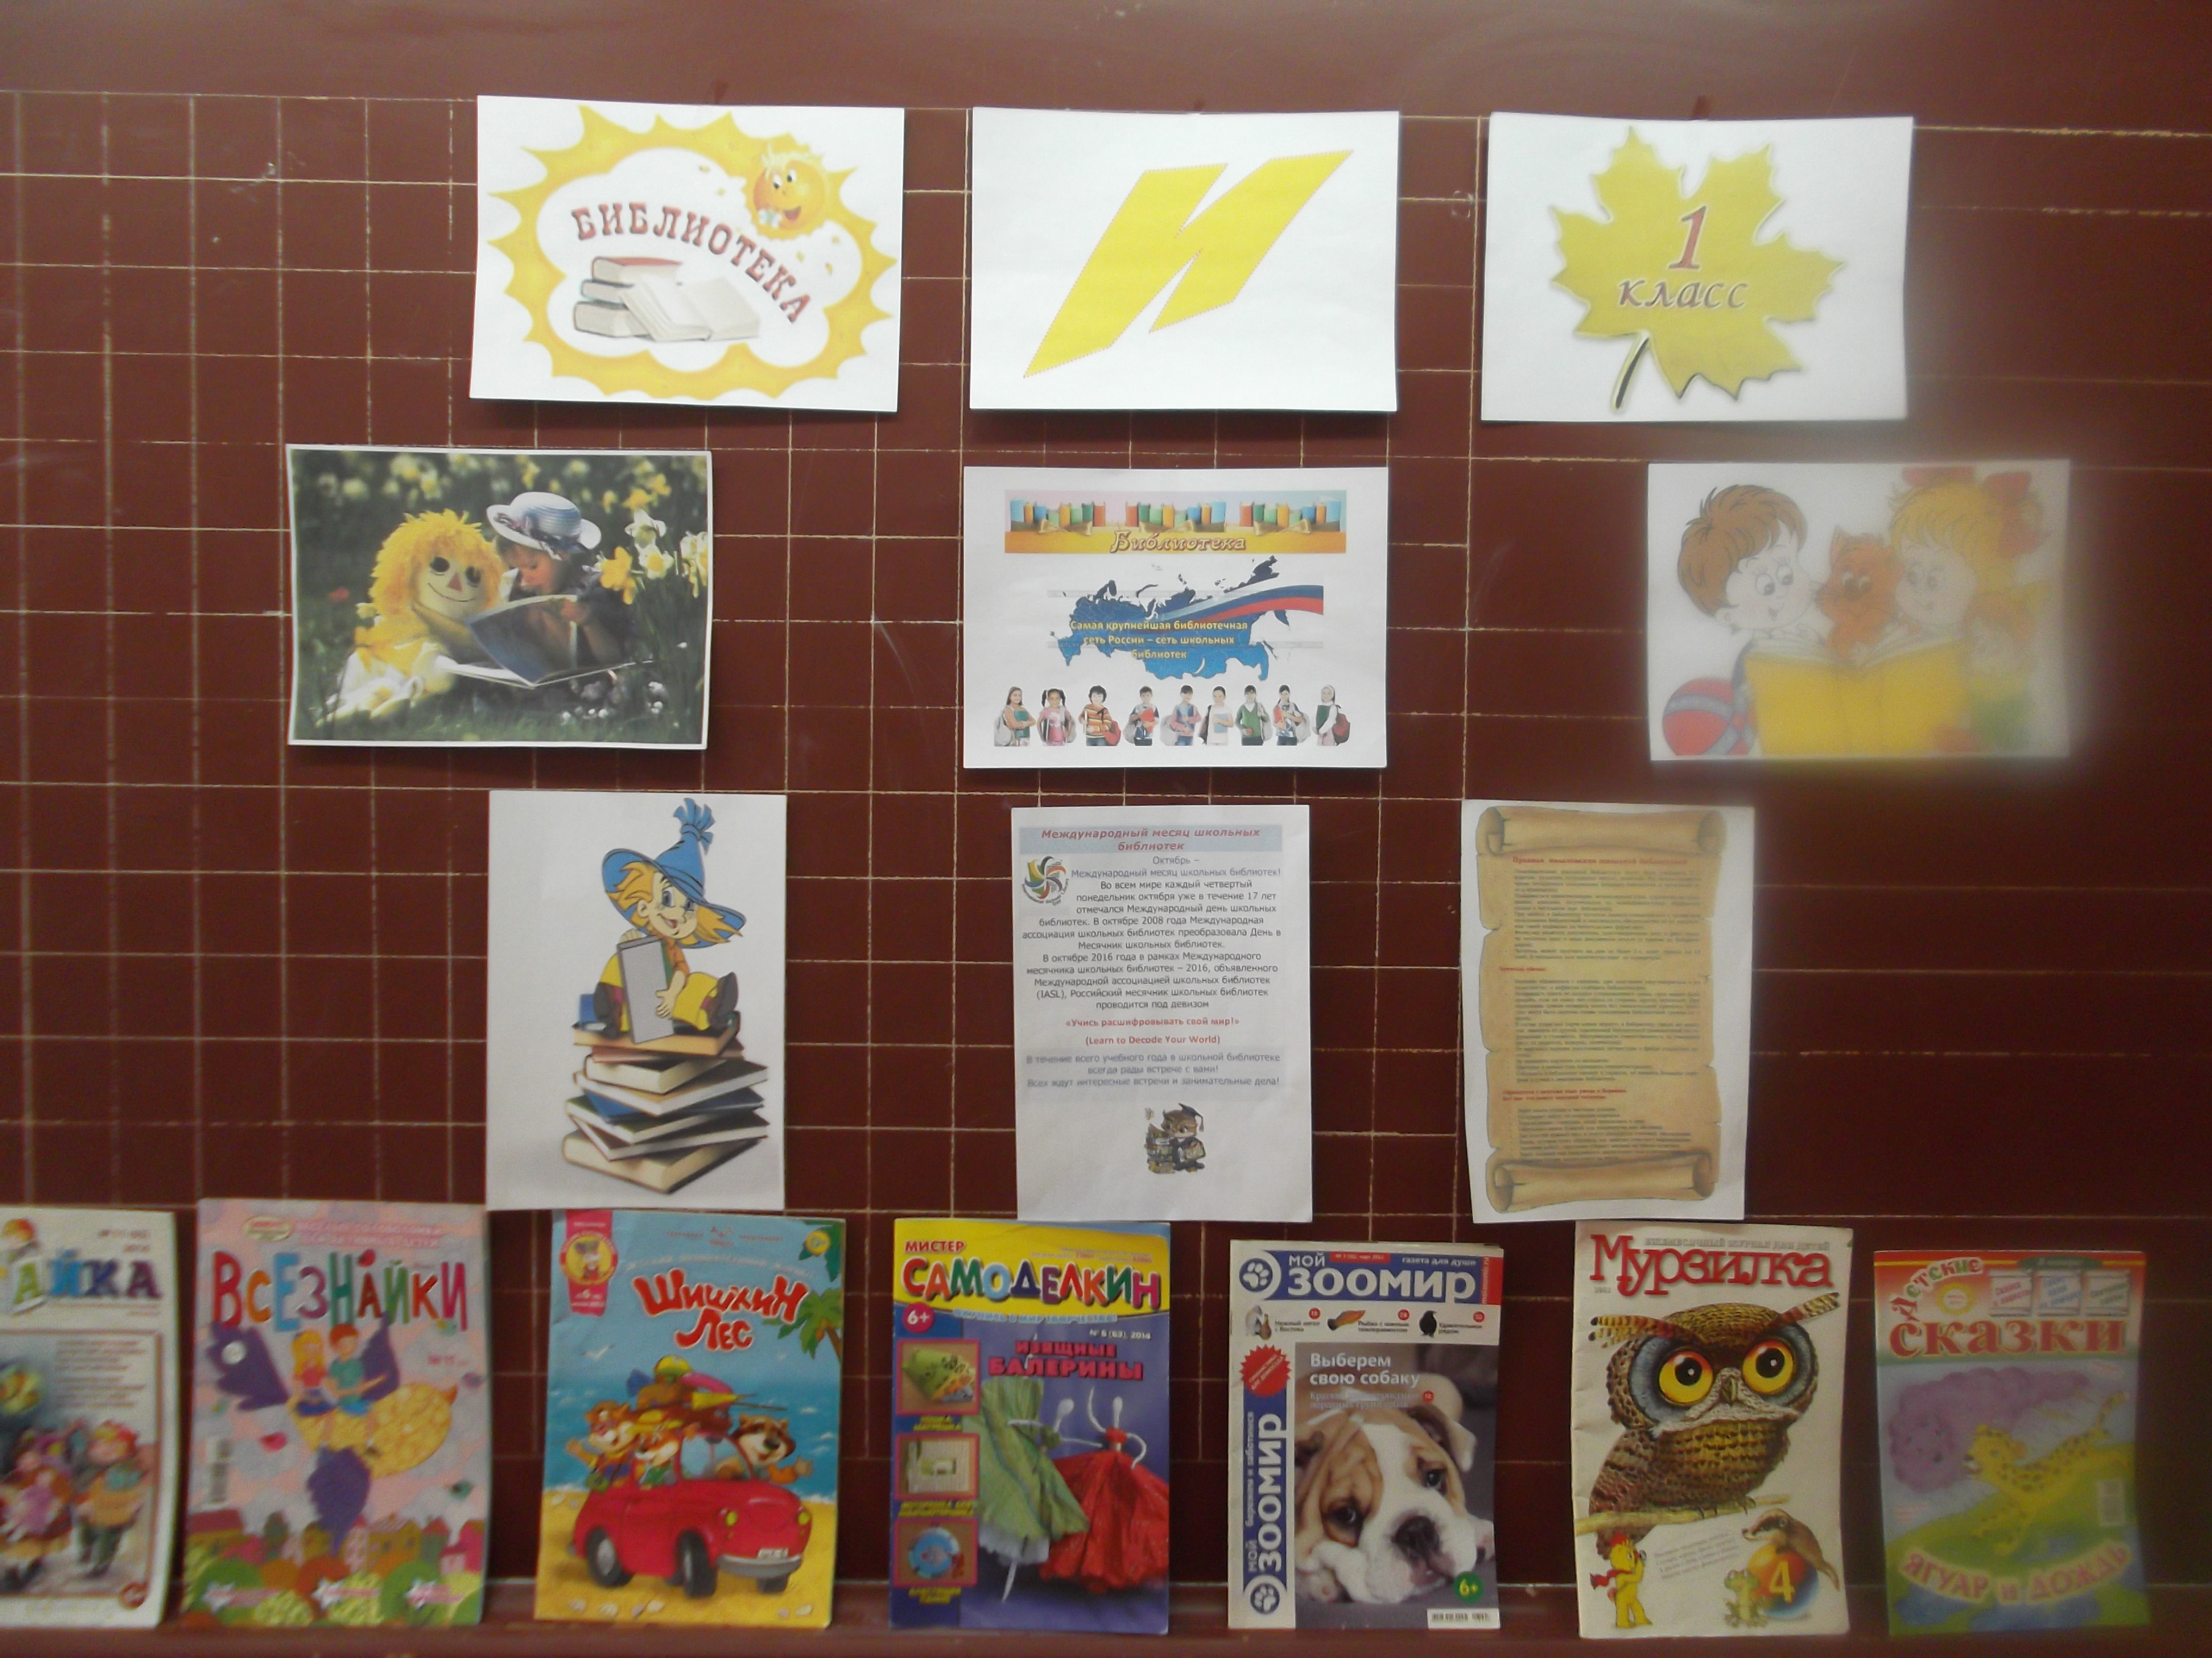
ЗНАКОМСТВО С БИБЛИОТЕКОЙ
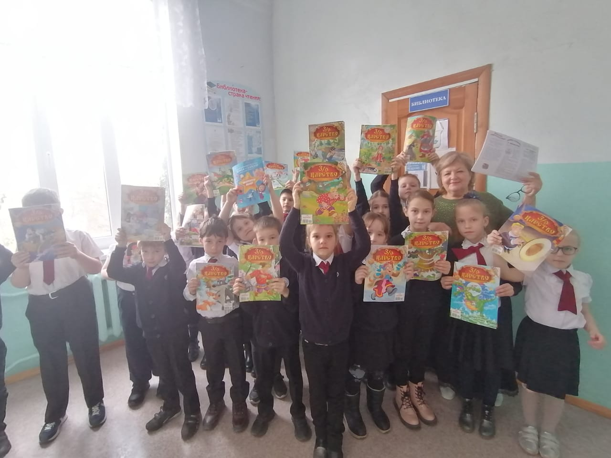

ЖИВАЯ КЛАССИКА

